Министерство образования Республики Беларусь

Учреждение образования

«БЕЛОРУССКИЙ ГОСУДАРСТВЕННЫЙ УНИВЕРСИТЕТ
ИНФОРМАТИКИ И РАДИОЭЛЕКТРОНИКИ»

Кафедра СиУТ

Отчет по лабораторной работе №5
«Стуктурный анализ окс №7. Подсистема мтр и SCCP»

Выполнила: Проверил:
студентка гр.263001 Хоменок М.Ю.
Высоцкая В.В.

Минск, 2016

Цель работы: Изучение принципов адресации и маршрутизации ОКС №7

- Изучить форматы полей сигнальной информации значащих сигнальных единиц и типы этикеток маршрутизации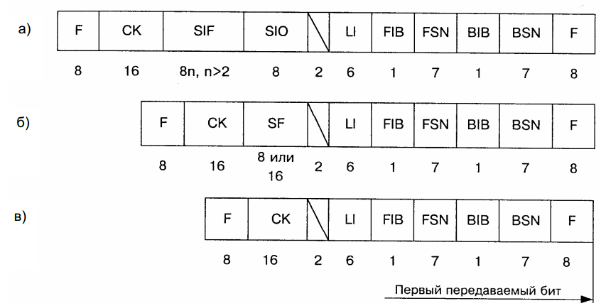
а- значащая сигнальная единицаMSU;
б- сигнальная единица состояния звенаLSSU;
в- заполняющая сигнальная единица
Флаг (Flag - F) отмечает начало сигнальной единицы. Открывающий флаг данной сигнальной единицы обычно является закрывающим флагом предшествующей сигнальной единицы. Закрывающий флаг отмечает конец сигнальной единицы. Последовательность бит во флаге следующая: 01111110.
Порядковая нумерация сигнальных единиц включает прямой порядковый номер - ППН (Forward Sequence Number - FSN) и обратный порядковый номер - ОПН (Backward Sequence Number - BSN).
Биты-индикаторы включают прямой бит-индикатор - ПБИ (Forward Indicator Bit - FIB) и обратный бит-индикатор - ОБИ (Backward Indicator Bit - BIB).
Индикатор длины (Length Indicator - LI) служит для указания числа байт, следующих за байтом индикатора длины и предшествующих проверочным битам, и является одним из двоичных чисел в интервале от 0 до 63 (так как занимает 6 бит).
Байт служебной информации (Signalling Information Octet - SIO) делится на индикатор службы (Service indicator - SI) и поле подвида службы (subservice field - SSF). Индикатор службы устанавливает соответствие сигнальной информации конкретной подсистеме пользователя и содержится только в значащих сигнальных единицах.
Поле подвида службы SSF (четыре младших бита SIO) содержит индикатор сети (биты С и D) и два резервных бита (биты А и В
Поле сигнальной информации (Signalling Information Field - SIF) состоит из целого числа байт, большего или равного 2 и меньшего или равного 62. В национальных сетях сигнализации оно может включать до 272 байт (включая 256 байт - сообщение, 4 байта - этикетка и др.). Это поле предназначено для передачи полезной информации по звену сигнализации.
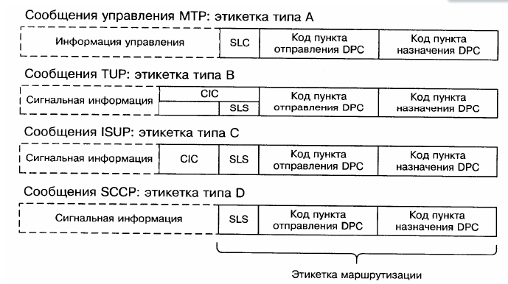
- Изучить структуру подсистем МТР и SCCP, основные типы сообщений управления сетью и управления соединением сигнализации, функции и услуги, реализуемые МТР и SCCP.
Основная структура подсистемы SССР состоит из четырех функциональных блоков:
- Управление SССР, ориентированное на соединение – предназначено для контроля за установлением и разъединением соединений сигнализации и для передачи данных по соединенным линиям сигнализации;
- Управление SССР, не ориентированное на соединение – служит для не ориентированной на соединение передачи блоков данных;
- Управление SССР – предназначено для обеспечения возможностей(в дополнение к функциям МТР по управлению маршрутами сигнализации и контролю за потоками) обработки ситуаций, вызванных перегрузкой, или отказом пользователя SССР, или отказом в предоставлении маршрута сигнализации к пользователю SССР;
- Маршрутирование SССР – обеспечивает необходимые функции маршрутизации для направления сообщения либо к МТР, либо к функциям управления SССР, ориентированным или не ориентированным на соединение.
Протокол SCCP обеспечивает 4 класса услуг: два - для услуг, неориентированных на соединение (connectionless - CL), и два - для услуг, ориентированных на соединение (connection oriented - СО).
Это следующие 4 класса протоколов:
- класс 0 – основной класс, не ориентированный на соединение;
- класс 1 - упорядоченный (контроль средствами MTP) класс, не ориентированный на соединение;
- класс 2 – основной класс, ориентированный на соединение;
- класс 3 - класс управления потоками, ориентирный на соединение.
Для услуг, ориентированных на соединение существует 4 видов примитивов: запрос, индикация, ответ, подтверждение.
Для услуг, не ориентированных на соединение – 2 вида: запрос, индикация.
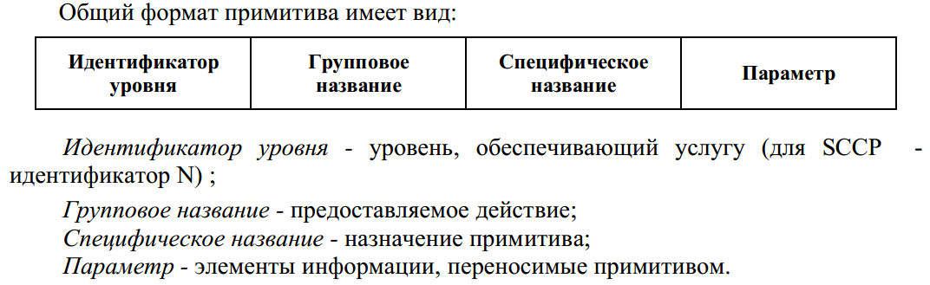

Общий формат сообщение SCCP
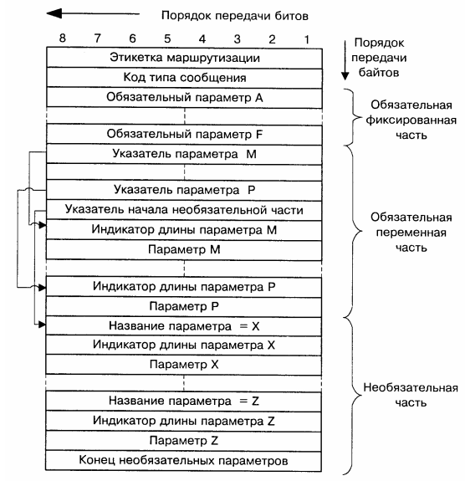

- Изучить принципы адресации и маршрутизации сообщений МТР и SCCP.
Механизм адресации сообщений:
- Код пункта сигнализации(SPC) – уникальный адрес узла, используемый на уровне МТР для идентификации отправителя/получателя MSU (Message Signal Unit).
- Индикатор службы и индикатор сети в байте служебной информации(SIO):
  - Идентификатор службы SI:
0000 – управление сетью сигнализации (МТР)
0001 – тест звена сигнализации
0011 – SCCP – подсистема управления соед. сигнализации
0100 – TUP – подсистема пользов. телефонии
0101 – ISUP – подсистема пользов. ЦСИС
  - Поле подвида службы SSF:
DCBA
00xx – международная сеть
01xx – резерв для междунар. примен.
10xx – национальная сеть
11xx – резерв для национ. примен.
SPC – используется для межузловой адресации.
SIO – используется для адресации пользователей системы на внутриузловом принципе.

При адресации в подсистеме SCCP используется 3 элемента:
- Код пункта назначения DPC (Destination Point Code)
- Глобальное наименование GT (Global Title)
- Номер подсистемы SSN (Subsystem Number)

При передачи сообщений, ориентированных и не ориентированных на соединение, маршрутизация SCCP различает основные категории адресов:
- GT – глобальное наименование – является адресом, кот в явной форме не содержит информации обеспечивающей маршрутизацию в СС, поэтому требуется функция трансляции;
- DPC+SSN – адрес, обеспечивающий непосредственную маршрутизацию, не требующей трансляции.

Основные принципы маршрутизации:
- Минимальное количество STP.
- Маршрутизация не должна нарушаться маршрутами сообщений, используемых вплоть до соответствующего транзитного пункта сигнализации.
- Распределение нагрузки между маршрутами.
- Правильный порядок следования сообщений.

- Построить трейсы взаимодействия SCCP при реализации услуг, ориентированных на соединение
